TechnoComponents

1.なぜ使うのか
システム毎に共通のコンポーネントを使うことで、システム共通の変更(たとえば概観、振る舞いなどの変更)を、各アプリケーションを変更することなく、コンポーネント群を修正することで済ますことができます。

２.インストール
TechnoComponentsをインストールする前に、SyrinxとProject JediのJVCLがインストールされている必要があります。インストールされていない場合は、両方ともインストールしてください。

最新版のtechnocomponent-yyyymmdd.zipを解凍すると以下のようなディレクトリ構成になっています。ここでは、図中のtechnocompoディレクトリを${technocompo}として説明を進めます。

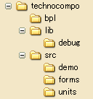
まずは、Delphiのメニューから[コンポーネント]-[パッケージのインストール]で[追加]を押下して、${technocompo}/bpl/teccompo.bplを選択すると、BPLがDelphiに追加されてコンポーネントパレットに「Techno」というタブが追加されます。

次にメニューから[ツール]-[環境オプション]-[ライブラリ]-[ライブラリパス]に、${technocompo}/libを追加。ブラウザ検索パスに${technocompo}/src/unitsと${technocompo}/src/formsを追加します。

最後にメニューから[ツール]-[デバッガオプション]-[パス]-[デバッグ用DCUのパス]に${technocompo}/lib/debugを追加します。

以上で、TechnoComponentsが使用できるようになります。

コンポーネントの自動置換
Delphi標準コンポーネント群を使って作成されたアプリケーションをTechnoComponentsを使用するようにソースを変更する方法を説明します。
- SrcReplacer.exeを起動します。
- [置換設定を開く]で置換設定ファイル（unitOverwriting.txt）を開きます。
- [置換文字列]タブを開いて、置換するコンポーネント名を確認します。もしも、変更したくないコンポーネントがある場合、各行のチェックを外してください。
- [対象検索設定]タブを開き、検索ディレクトリやマスクを設定します。
- [対象を検索]をクリックすると[対象ファイル]タブに置換対象となる文字列群を含んだファイルが表示されます。置換したくないファイルはチェックを外してください。
- [事前検索]ボタンをクリックすると、[置換]タブに置換前と置換後のソースコードの行が表示されます。置換に問題のある行はチェックを外してください。
- [置換]ボタンをクリックすると、実際にファイルの該当箇所が置換されます。

！！注意！！
dfmファイルはテキスト形式で保存されていないと置換できません。pasファイルだけ置換してしまうと、フォームを開こうとしたときにエラーが発生する恐れがあります。

フォームの継承
システム内のアプリケーション共通の問題を解決するためには、そのシステム向けのコンポーネントを使うだけでなく、共通のフォームを継承すると良いことがあります。
各アプリケーションのフォームに位置保存コンポーネントなどをイチイチすべてに使用しなくても、継承元のフォームを変更するだけで、その変更がすべての派生したフォームに伝播します。

- プロジェクトに、継承元のフォームを追加する。
継承元のフォームは、${technocompo}/src/formsにあります。現在(2005/08/06)では、f1TecCommonFormというしかありませんが、開発が進むにつれ増えるかもしれません。
- Delphiのメニューから[ファイル]-[新規作成]を開き、現在開いているプロジェクトの名前のタブを開きます。
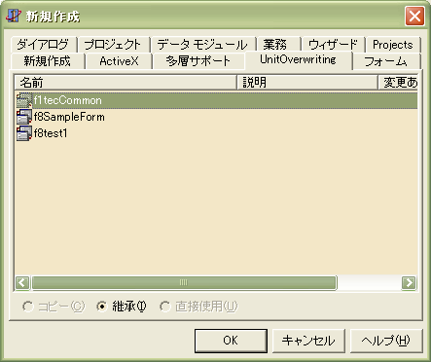
- 継承可能なフォーム名の一覧から、継承もとのフォームのコンポーネント名を選び[OK]。これでフォームを継承したフォームが作成され、表示されます。

フォームの継承元の変更
既に存在しているフォームの継承元を変更するには以下の手順を踏んでください。

- プロジェクトに、継承元のフォームを追加する。
継承元のフォームは、${technocompo}/src/formsにあります。現在(2005/08/06)では、f1TecCommonFormというしかありませんが、開発が進むにつれ増えるかもしれません。
- 対象のフォームを開く
- フォーム上で右クリック、ポップアップメニューから[エディタで表示]
- 一行目の
object フォーム名: フォームのクラス名
となっている部分を
inherited フォーム名: フォームのクラス名
と変更する。
- 再度右クリックして[フォームとして表示]
- ソースコードを開いて、フォームの継承元を変更する
type
TForm1 = class(TForm)
となっているところを
type
TForm1 = class(継承元のフォームのクラス名)
と変更する
- 継承もとのユニットがinterface部のusesに追加されていなかったら追加しておく。

